DOMENICO ASMONE
“I COLORI DELL’URBE”
Mostra a cura di Gianni Garrera

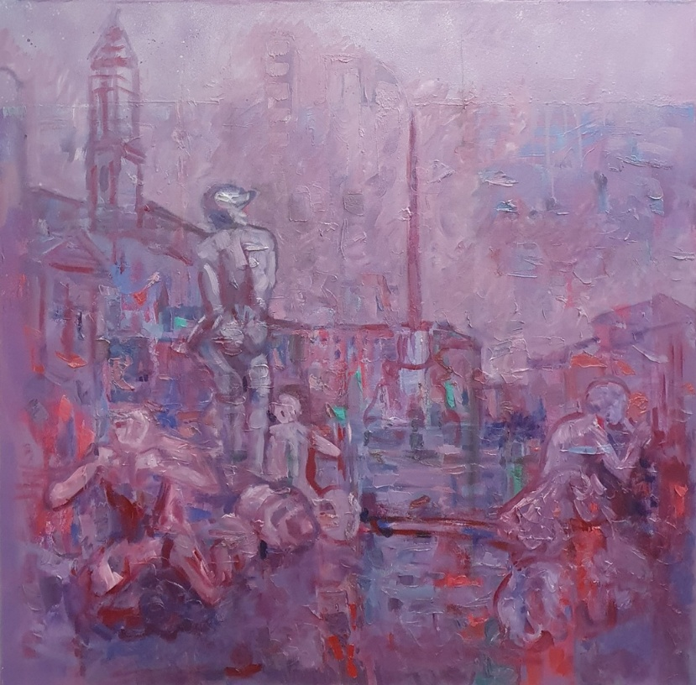

Museo Civico
Umberto Mastroianni
Largo Jacopa de’ Settesoli – Marino (RM)
18 gennaio – 2 febbraio 2025
Ingresso libero

Orari di apertura
Sabato e domenica: 10-12.30; 16.30-19

Inaugurazione mostra
Sabato 18 gennaio 2025 ore 18

Il Museo Civico Mastroianni di Marino presenta dal 18 gennaio al 2 febbraio 2025 la mostra dell’artista Domenico Asmone dal titolo I colori dell’Urbe, curata da Gianni Garrera e organizzata da Colonna Arte Contemporanea.

Da sempre eclettico nello stile e nel linguaggio, nato a Bologna nel 1963 ma trasferitosi sin da bambino a Pistoia dove tutt’oggi vive e lavora, da diversi anni Domenico Asmone si dedica alla rappresentazione cromatica dei luoghi e delle città italiane attraverso una pittura intensa, istintuale e riflessiva allo stesso tempo, dove il colore diventa il linguaggio principale per interpretare e trasformare la realtà.

La nuova mostra, dedicata alla “città eterna” spinge lo sguardo ad andare oltre l’apparenza del paesaggio urbano, a cogliere l’anima della città attraverso la sua interpretazione cromatica, medium con il quale l’artista si relaziona con il mondo esterno.
Convinto che la pittura sia uno specchio che riflette ogni volta il mondo, Asmone esplora il caleidoscopio dei riflessi urbani, compiendo un'astrazione che, pur mantenendo un legame con la realtà, trascende l'ordinario: ogni opera è una sintesi di colori, di forme e di segni che vivono di vita propria, conferendo al dipinto una realtà che va oltre il semplice visibile, rendendo ogni quadro un’esperienza unica e irripetibile.

Nella mostra I colori dell’Urbe Roma viene osservata e reinterpretata attraverso gli occhi dell'artista, che fonde visioni perdute nel tempo e attuali prospettive virtuali, con un uso di gradienti cromatici che accentuano l'emotività del suo sguardo. I colori eterni e inconfutabili della storia romana sono esplorati in una visione ossimorica, nei toni di gradazioni spontanee che traducono un'intensa lettura emozionale.
Il paesaggio notturno su Trinità dei Monti si esprime attraverso il contrasto irrazionale tra il profondo Blu di Prussia del cielo e il giallo di cadmio, arricchito da tocchi di arancio e ocra che illuminano il paesaggio monumentale, spingendo oltre la luce e il sentimento convenzionali. La vista panoramica notturna sulla Basilica di San Pietro è caratterizzata da sfumature di verde cinabro, accompagnate da rossi carminio e rosa antico, su uno sfondo di violetto cobalto che dissolvono i contorni, facendo prevalere il sogno notturno. Il Colosseo, rappresentato in verde e rosa, esplode in un contrasto vibrante di luci e ombre, evocando la storia e il sudore di un passato immersivo, mentre sullo sfondo della Roma moderna si staglia una macchia indistinta, simbolo della spersonalizzazione del presente.
Il lavoro di Domenico Asmone non prescinde mai dalla realtà: ogni paesaggio, ogni monumento, ogni scorcio cittadino è sempre filtrato attraverso il suo sguardo, che ne esprime l’essenza cromatica e l’emotività più profonda. Le sue vedute non sono mai semplici riproduzioni, ma interpretazioni che vivono attraverso una sovrabbondanza estetica e una continua tensione tra la bellezza e l’autonomia del colore.
La pittura di Asmone invita l'osservatore ad addentrarsi nei dettagli della sua pittura, nei fitti diagrammi di colore che danno vita alla visione. I suoi dipinti sono caratterizzati da una struttura cromatica precisa, dove i segni, i punti e le macchie di colore si intersecano senza mai dissolversi completamente, creando una tessitura che sfida la rappresentazione tradizionale. I colori, pur nella loro intensità, non si mescolano mai totalmente, ma restano distinti, dando vita a una superficie ricca e vibrante.
Per lui i colori non sono una mera imitazione della realtà, ma verità indipendenti, espressioni della propria purezza, e il suo lavoro non è solo una rappresentazione del mondo, ma una riflessione profonda su come il colore può trasfigurare la realtà e rivelarne l’essenza nascosta.

Ufficio stampa mostra
De Angelis Press, Milano
t. 345.7190941 | info@deangelispress.com | www.deangelispress.com

Colonna Arte Contemporanea
t. 340.3692992
info@colonnaartecontemporanea.net | www.colonnaartecontemporanea.net

